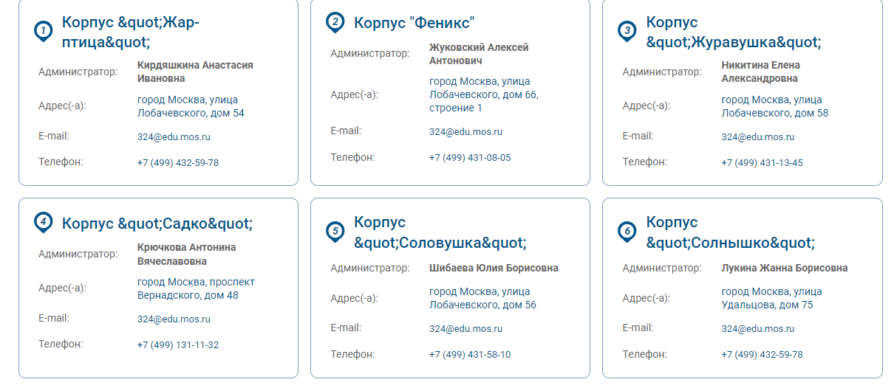
Местонахождение представительств и филиалов:
Отделение «Бунинские луга»  Руководитель отделения: Демьянова Татьяна Николаевна – заместитель директора  Адрес:  108801, г. Москва, п. Сосенское, П. Коммунарка, ул. Потаповская Роща, д. 2, к. 5  Телефон:  E-mail:  Положение о структурном подразделении – отделении «Бунинские луга» (ссылка) | Отделение «Озерная»  Руководитель отделения: Демьянова Татьяна Николаевна – заместитель директора  Адрес:  119361, город Москва, улица Большая Очаковская, дом 25 А  Телефон:  E-mail:  Положение о структурном подразделении – отделении «Озерная» (ссылка)
Отделение «Лобачевский»  Руководитель отделения: Иванова Юлия Юрьевна – заместитель директора  Адрес:  119361, город Москва, улица Лобачевского, дом 118, корпус 3  Телефон:  E-mail:  Положение о структурном подразделении – отделении «Лобачевский» (ссылка) | Отделение «Можайский»  Руководитель отделения: Кирьянова Анастасия Александровна – заместитель директора  Адрес:  121471, город Москва, переулок 2-й Дорогобужский, дом 10, строение 1  Телефон:  E-mail:  Положение о структурном подразделении – отделении «Можайский» (ссылка)
Спортивный зал

Адрес:
115008, город Москва, улица Шарикоподшипниковская, д.13, стр.24, 1 этаж, помещение I, часть комнаты 47, площадка 3.1

Режим работы и контакты специалистов и служб
Контактное лицо |  | Телефон | Время удобное для общения |  | E-mail
Должность | ФИО | Телефон | День недели | Время
Директор | Сотникова Гульназ Ивановна | 8(495)-433-11-11 | В разных отделениях
Помощник руководителя | Сергеева Виктория Юрьевна | 8(495)-433-11-11

Официальный сайт в сети Интернет:
Pansion.net
Pansionmsu.ru
Положение о сайте (ссылка)

